DATUM: 20. April 2023

AUSWERTUNG: TIERBEDARF ÖSTERREICH – UMSATZ SEIT 2015 NAHEZU VERDOPPELT

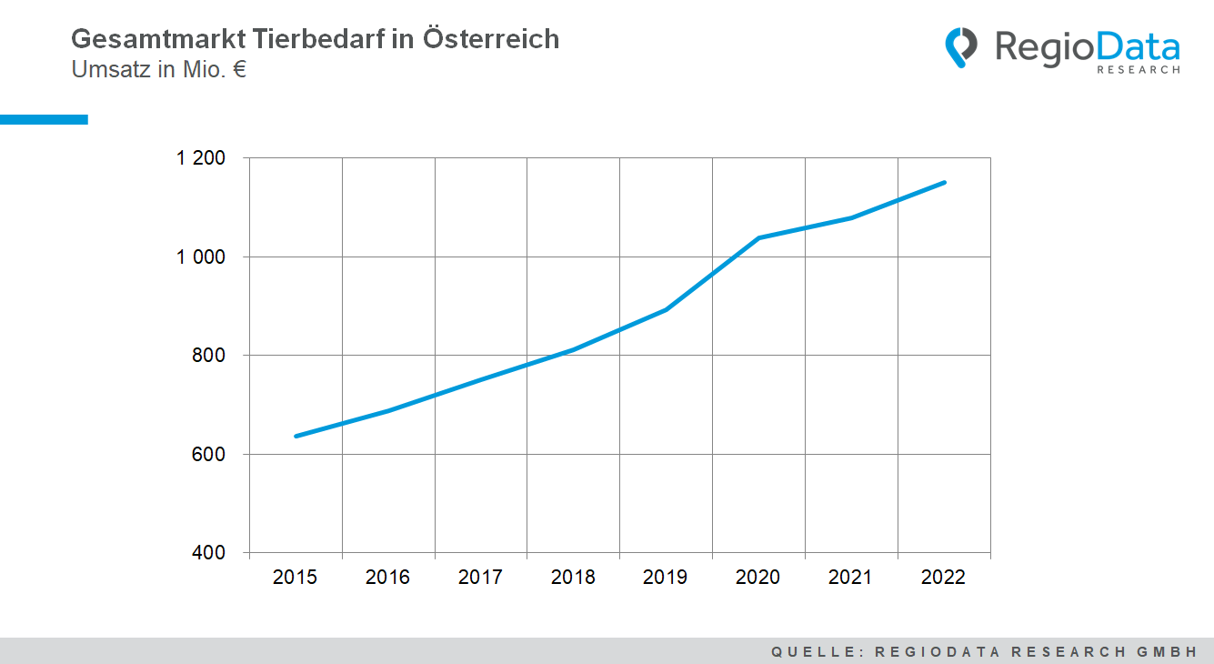

Heimtiere haben in Österreich schon immer eine große Bedeutung, das hängt insbesondere mit der hohen Kaufkraft zusammen.
Hierzulande haben 40 % aller Haushalte zumindest 1 Heimtier. Insgesamt gibt es geschätzt etwa 1,5 Millionen Katzen, 800.000 Hunde und 750.000 sonstige Heimtiere wie etwa Nagetiere, Fische und Reptilien. Das ist europaweit ein sehr hoher Wert. Der Wirtschaftsfaktor für den Heimtierbedarf ist demnach sehr groß und so steigt auch der Markt kontinuierlich. Doch in den letzten Jahren hat sich die Bedeutung nochmals wesentlich erhöht, so dass sich der Umsatz seit 2015 nahezu verdoppelt hat.
Wurden im Tierbedarfshandel im Jahr 2015 rund 640 Mio. € umgesetzt, sind es 2022 bereits 1,15 Mrd. €. Den größten Sprung in der Wertschöpfung gab es 2020 mit einem Umsatzplus von 16,3 %.

Zu Pandemiezeiten haben sich speziell im urbanen Bereich Haushalte, v.a. junge Haushalte, Heimtiere zugelegt, die hier natürlich eine gewisse soziale Funktion hatten. Der Markt wurde daher wesentlich durch die Lockdowns befeuert. Dieser Effekt ist inzwischen wieder etwas abgeflacht, allerdings ist die Tiernahrung in den letzten Jahren sehr viel teurer geworden. Gepaart mit der „Gutes für die Tiere tun“-Mentalität, sprich gesunde und qualitative Ernährung sowie medizinische Versorgung, sind die Ausgaben für die Tiernahrung und Tierarztkosten in den letzten Jahren dementsprechend massiv gestiegen.
Pro Kopf liegen die Ausgaben für Tiere und den Tierbedarf in Österreich bei etwa 130 € im Jahr. Davon macht die Tiernahrung den größten Anteil mit 72 % aus, knapp 20 % gehen an den Tierarzt und die restlichen Ausgaben sind für die Tiere selbst sowie das Zubehör.
Zudem ist der Markt nicht nur groß sondern auch sehr konzentriert: absoluter Marktführer ist Fressnapf mit etwa 25 % am Gesamtmarkt. Ein weiteres Viertel der Gesamtausgaben läuft über den Lebensmittelhandel und Online Pure Player wie Amazon oder Zooplus machen zusätzlich knapp 20 %.

Quelle: RegioData Research GmbH – Branchenkennzahlen Tierbedarf AT
Stand: 04/2023

